
Библия– слово Божие, Святое писание ветхого и нового Заветов. особая древняя книга, в которой находится вся мудрость духовного развития и существования людей. Она поможет тебе, дружок, найти верную дорогу в жизни.
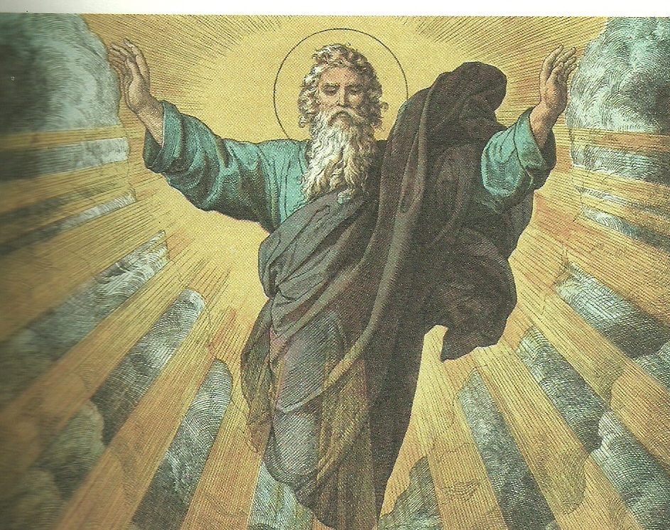
«Давным-давно мир был тёмным, холодным, пустым. Не было ни солнца, ни звёзд, ни травы и деревьев, ни прекрасных цветов и птиц, ни животных, ни людей, ни даже неба и земли. И тогда БОГ сотворил весь этот мир».
Главное правило христианина, большого и маленького, взрослого и совсем юного, - никогда не забывать о Боге. Во всех случаях жизни, что бы мы ни делали и где бы ни находились, мы должны помнить – с нами Бог и мы ЕГО дети. Наша сила – в Боге, а значит – она в любви, в вере, в истине. Наша сила – в добре, потому что Господь – благ и добр. А добро всегда побеждает зло.
«Знаешь ли ты слово СПАСИБО? Раньше, да и сейчас нередко, верующие люди говорят вместо спасибо: «Спаси тебя БОГ!» Поэтому, если благодаришь кого-нибудь, благодари от всего сердца, желая спасения доброму человеку: «Спаси вас Бог!»
Если желаешь, чтобы Бог тебя простил, спас, ввёл в Рай, прославил во Царствии Небесном, сам воздавай Ему на земле подобающие честь, и поклонение, и славу. Заболела ли голова, поднялся жар, простыло горло, не сомневаясь, говори: «Слава Богу!» - и вскоре всё пройдёт, Он исцелит тебя. Поистине Слава Богу!
Богородицей Дева Мария называется потому, что родившийся от Неё Иисус Христос есть истинный Бог наш.
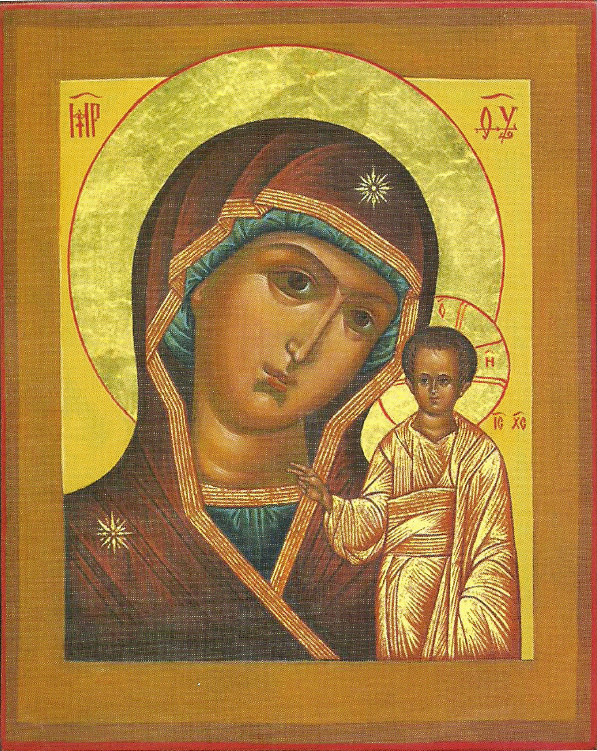
Пресвятая Богородица Мария такая красивая, такая чистая. Она так любит людей и конечно же детей. Только взгляни, малыш, на икону Богородицы. Подумай, Она всегда тебя видит, слышит и от всякого зла защищает. Она же родила Самого Господа Иисуса Христа! Как ей помолимся?

ПРЕСВЯТАЯ БОГОРОДИЦЕ, СПАСИ НАС!
Обращайся к Богородице на всякий час, особенно когда ты один– гуляешь или отправился куда-нибудь. Матерь Божия с Неба следит за тобой и покрывает тебя невидимым Покровом от всякой беды и напасти.

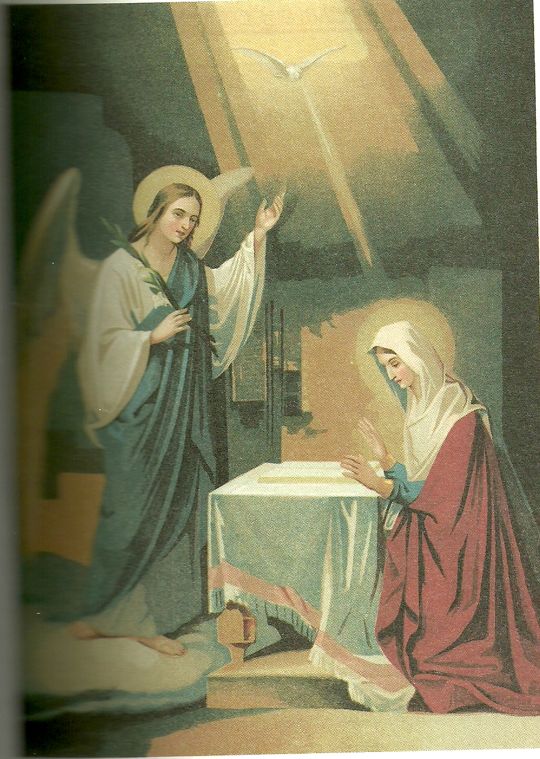
Благовещение Пресвятой Богородицы– принесение Архангелом Гавриилом Деве Марии радостной, доброй, или благой, вести о предстоящем рождении Спасителя (празднуется 7 апреля).

Благовещенье и свет, В чуть пробившейся траве
Вербы забелели. Сон весны и лета.
Или точно горя нет, Благовещенье в Москве,
Право, в самом деле? Это праздник света!
Благовестие и смех,
Закраснелись почки. К. Бальмонт
И на улицах у всех
Синие цветочки.

Бог даёт разум послушному.

Что Бог даёт – всё к лучшему.

Выучи эти пословицы. Как ты их понимаешь?

Благородный человек – это человек добрый, который умеет прощать, не жалуется, сохраняет мир с людьми.

Благородство

Может быть, тебе сосед разорвал штанишки,
Поломал твой табурет и порвал две книжки?
Может, он и сам не рад, что так получилось?
Столько шалостей подряд у него случилось.
Ты заплачешь, закричишь, застучишь ногами,
И, конечно, побежишь жаловаться маме…
А давай его простим, никому не скажем,
Даже и не загрустим, вида не покажем.
Вам же по соседству жить – значит, надобно дружить!
Людмила Шевченко

Какого человека мы назовём благородным? (выбрать ответ: жалуется, плачет, топает ногами, прощает, старается не огорчаться).

